**NÁVOD NA POUŽITÍ SRP2010**

VLOŽENÍ BATERIE

Otevřete prostor na baterie (A) a vložte 2 AA baterie. Věnujte přitom pozornost jejich polaritě.

NASTAVENÍ ČASU

Pro nastavení času otáčejte kolečkem (B) proti směru hodinových ručiček (nakresleno na hodinách) do té doby, než se zobrazí požadovaný čas.

NASTAVENÍ BUDÍKU

Pro nastavení budíku otáčejte kolečkem (C) proti směru hodinových ručiček, dokud nebude hodinová ručička na požadovaném čase. Přepínač budíku (D) přesuňte do pozice ON (zapnuto).

VYPNUTÍ BUDÍKU

Budík začne zvonit potichu a během 30 sekund bude zvyšovat svou hlasitost na úroveň hlasitosti, kterou bude zvonit, dokud ho nevypnete. Budík vypněte tím, že přepínač budíku (D) přesunete do pozice OFF (vypnuto).

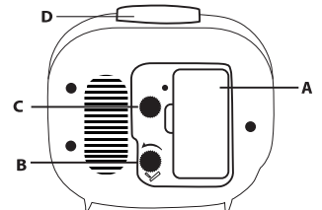

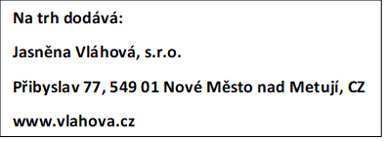

# NÁVOD NA POUŽITIE SRP2010

VLOŽENIE BATÉRIE

Otvorte priestor na batérie (A) a vložte 2 AA batérie. Venujte pritom pozornosť ich polarite.

NASTAVENIE ČASU

Pre nastavenie času otáčajte koliečkom (B) proti smeru hodinových ručičiek (nakreslené na hodinách) dovtedy, kým sa zobrazí požadovaný čas.

NASTAVENIE BUDÍKA

Pre nastavenie budíka otáčajte koliečkom (C) proti smeru hodinových ručičiek, kým nebude hodinová ručička na požadovanom čase. Prepínač budíka (D) presuňte do pozície ON (zapnutý).

VYPNUTIE BUDÍKA

Budík začne zvoniť potichu a počas 30 sekúnd bude zvyšovať svoju hlasitosť na úroveň hlasitosti, ktorou bude zvoniť, kým ho nevypnete. Budík vypnete tým, že prepínač budíka (D) presuniete do pozície OFF (vypnutý).





# INSTRUKCJA SRP2010

WŁÓŻYĆ BATERIĘ

Otwórz komorę baterii (A) i włóż 2 baterie AA. Zwróć uwagę na ich polaryzację.

USTAWIENIE CZASU

Aby ustawić godzinę, obracaj pokrętło (B) w lewo (narysowane na zegarze), aż wyświetli się żądana godzina.

USTAWIENIE BUDZIKA

Aby ustawić alarm, obróć pokrętło (C) w kierunku przeciwnym do ruchu wskazówek zegara, aż wskazówka godzinowa znajdzie się na żądanej godzinie. Przesuń włącznik alarmu (D) do pozycji ON.

WYŁĄCZENIE BUDZIKA

Alarm zacznie delikatnie dzwonić i przez 30 sekund będzie zwiększał głośność do poziomu głośności, przy którym będzie dzwonił do momentu jego wyłączenia. Wyłącz alarm, przesuwając przełącznik alarmu (D) do pozycji OFF.



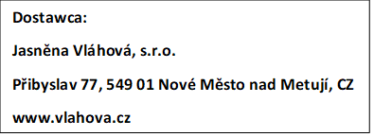

# OPERATING INSTRUCTIONS SRP2010

INSTALLING BATTERY

Open the battery compartment (A) and insert 2* AA batteries with the correct polarity (as indicated).

SETTING THE TIME

To set the time turn dial (B) in an anticlockwise direction (as indicated) until the correct time is displayed.

SETTING THE ALARM

To set the alarm, turn dial (C) in an anticlockwise direction (as indicated) until the hour hand is at the desired time. Turn the alarm switch (D) to the ON position.

TURNING OFF THE ALARM

The alarm will begin softly and increase in volume over the course of 30 seconds by which time it will continue at the same level until turned off. Silence the alarm, turn the alarm switch (D) to the OFF position.





# GEBRAUCHSANWEISUNG SRP2010

BATTERIE EINLEGEN

Öffnen Sie das Batteriefach (A) und legen Sie 2 AA-Batterien ein. Achten Sie dabei auf die Polarität der Batterien.

ZEIT EINSTELLEN

Um die Uhrzeit einzustellen, drehen Sie das Rädchen (B) gegen den Uhrzeigersinn (auf der Uhr gezeichnet), bis die gewünschte Uhrzeit angezeigt wird.

WECKER EINSTELLEN

Um den Alarm einzustellen, drehen Sie das Rädchen (C) gegen den Uhrzeigersinn, bis der Stundenzeiger auf der gewünschten Uhrzeit steht. Bringen Sie den Alarmschalter (D) in die Position ON.

WECKER AUSSCHALTEN

Der Alarm ertönt laut und bleibt weiterhin laut. Schalten Sie den Alarm aus, indem Sie den Alarmschalter (D) in die Position OFF stellen.



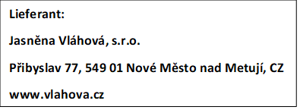

**MODE D'EMPLOI SRP2010**

INSTALLATION DE LA BATTERIE

Ouvrez le compartiment à piles (A) et insérez 2* piles AA en respectant la polarité (comme indiqué).

RÉGLAGE DE L'HEURE

Pour régler l'heure, tournez le cadran (B) dans le sens inverse des aiguilles d'une montre (comme indiqué) jusqu'à ce que l'heure correcte soit atteinte.

RÉGLAGE DE L'ALARME

Pour régler l'alarme, tournez le cadran (C) dans le sens inverse des aiguilles d'une montre (comme indiqué) jusqu'à ce que l'aiguille des heures soit à l'heure souhaitée. Placez l'interrupteur de l'alarme (D) en position ON.

ARRÊT DE L'ALARME

L'alarme commence doucement et augmente de volume pendant 30 secondes, après quoi elle reste au même niveau jusqu'à ce qu'elle soit arrêtée. Pour éteindre l'alarme, placez le commutateur d'alarme (D) en position OFF.



